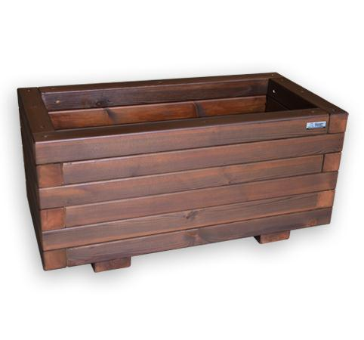

Descrizione:
Fioriera in listelli realizzati in legno di pino nordico
impregnato in autoclave(sez. 7x7 cm).
Dimensioni disponibili:
100x50x50(h) cm
100x100x50(h) cm
50x50x50(h) cm
Categoria :Fioriere
Codice: EP02080

